**ĐẠI HỌC HUẾ**

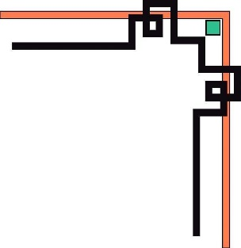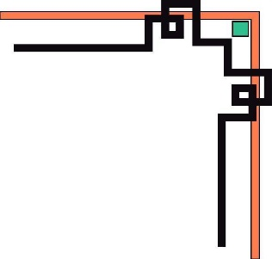

# KHOA KỸ THUẬT VÀ CÔNG NGHỆ

🙠🙟🕮🙝🙢

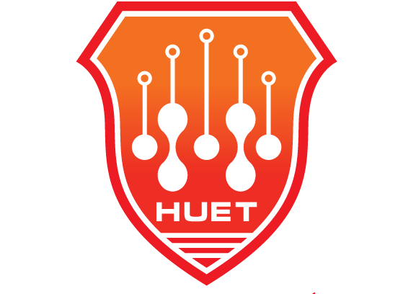

**BÁO CÁO ĐỒ ÁN**

**NĂM HỌC 2021-2022**

**Giảng viên hướng dẫn: Hồ Quốc Dũng**

**Môn: Cấu trúc dữ liệu và Giải thuật**

**Lớp: KHDL & TTNT K2**

|  |
| --- |
| Số phách  *(Do hội đồng chấm thi ghi)* |

**Thừa Thiên Huế, ngày 30 tháng 05 năm 2022**

**ĐẠI HỌC HUẾ**



# KHOA KỸ THUẬT VÀ CÔNG NGHỆ

🙠🙟🕮🙝🙢



**BÁO CÁO ĐỒ ÁN**

**NĂM HỌC 2021-2022**

**Giảng viên hướng dẫn: Hồ Quốc Dũng**

**Môn: Ngôn ngữ lập trình R**

**Lớp: KHDL & TTNT K2**

|  |
| --- |
| Số phách  *(Do hội đồng chấm thi ghi)* |

**Thừa Thiên Huế, ngày 30 tháng 05 năm 2022**